第6章 广播接收者 作业

习题名称 ： CallRecord（通话记录）

一、描述
- 考核知识点
030006001：广播接收者简介
030006002：广播接收者的创建
- 练习目标
- 广播的静态注册和使用
- 使用广播处理处理事件
- 需求分析
手机最重要的功能就是通话功能，同样储存通话记录也是必不可少的。该案例使用广播接收者自己实现通话记录的功能。包括呼出电话、已接来电、未接来电以及通话产生的时间。
- 设计思路（实现原理）
- 注册监听电话状态的广播；
- 在广播的onReceive()方法中使用SQLite记录通话记录；
- 将通话记录展示在ListView上。

二、实现
（1）创建第一个界面
创建一个名为“CallRecord”的程序并创建第一个界面MainActivity，该Activity用于展示已拨、已接和未接来电，程序主界面如图6-1所示。
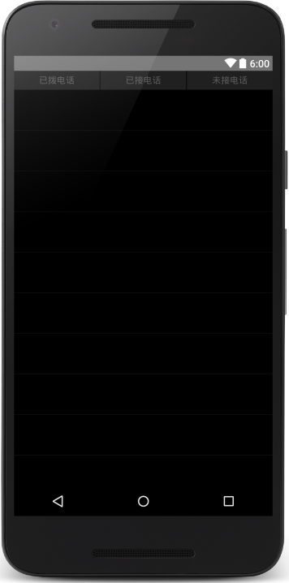
- 主界面
（2）创建数据库
在项目中创建一个包，命名为db，并创建一个数据库类，用于储存通话记录
（3）创建业务bean
在项目创建一个包，命名为bean并在其中创建一个业务类Phone，其中包含phone、date、classify三种属性
（4）创建数据库操作类PhoneDao
同样在db包中创建一个操作数据库的类，本案例只需要查询所有数据以及插入数据两种方法
（5）创建广播接收者
接下来创建用于监听电话状态的广播接收者CallReceiver类，
（6）添加颜色属性

（7）主界面逻辑
在MainActivity的onResume()方法中进行数据库的查询以及数据的展示，界面中有三个按钮，点击按钮时展示按钮所对应的数据
（8）编写广播接收者
打开清单文件，receiver标签内添加2个过滤器
（9）、运行程序
运行“CallRecord”程序，界面如图6-2所示。

- 主界面
当前并没有通话记录，把应用关闭或按Home建进入后台，然后呼出一个电话，如图6-3所示。

- 呼出电话
如图6-3所示，当呼出一个电话时，屏幕上会提示呼出的电话号码。接下来使用DDMS的Emulator Control功能对模拟器进行呼叫，并在模拟器上分别进行多次接听和挂断操作，如图6-4所示。
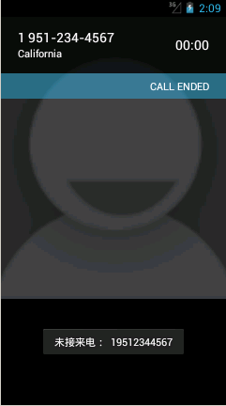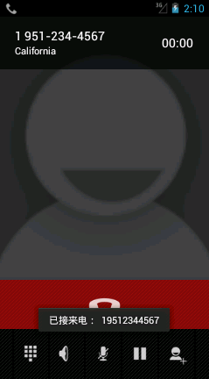
- 未接来电和已接来电
如图6-4所示，分别进行了挂断电话和接听电话的操作，都有界面提示，接下来再次打开应用，如图6-5所示。
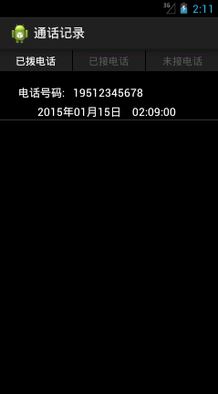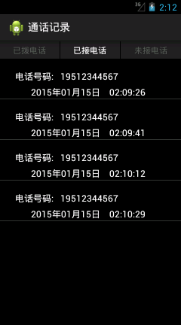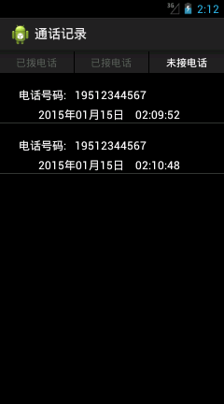
- 主界面
如图6-5所示，在进行了一系列操作之后主界面中显示出来之前对电话操作的状态，主界面默认显示已拨电话，点击已接电话和未接电话按钮会看到各自对应的记录。

三、总结
1、需要注意的是，使用广播接收者必须要在清单文件中进行注册。

